Communiqué de presse

Construction d'un gratte-ciel à Singapour : une première pour les grues à flèche relevable de Liebherr

⸺
Deux grues Liebherr 710 HC-L 32/64 Litronic prennent part à la construction des tours Central Boulevard Towers à Singapour
Les plus grandes grues à flèche relevable Liebherr sont télescopées pour la première fois sur un système de tour 24 HC 1000 à l’intérieur du bâtiment en raison de l’exiguïté des lieux
Ces deux grues atteignent leur hauteur maximale de 245 mètres en seulement dix étapes de télescopage.
Les réglementations locales et la configuration du chantier ont posé de grands défis aux développeurs du projet de construction de gratte-ciel à Singapour. Ils ont résolu ce problème avec les nouvelles grues à flèche relevable Liebherr 710 HC-L qui se télescopent dans le bâtiment avec le système de tour 24 HC 1000. Ce système de télescopage a été utilisé ici pour la première fois dans le monde et nécessite moins d’efforts. Les temps d’arrêt des grues sont ainsi réduits.
Singapour, le 1er juin 2022 – Peu d’espace, des levages de plusieurs tonnes et une première : deux nouvelles grues à flèche de relevage Liebherr érigent actuellement un immeuble de bureaux de 48 étages dans le centre de Singapour. Les systèmes de télescopage en intérieur ont fait leurs preuves depuis de nombreuses années dans la construction d’immeubles de grande hauteur. Une première mondiale est toutefois réalisée pour le projet de Singapour : les deux grues 710 HC-L sont télescopées à l’intérieur grâce à un système de tour 24 HC 1000.
Les travaux de grutage ont débuté en novembre 2020. Auparavant, les grues de la flotte de l’entreprise Kim Soon Lee étaient montées de manière autonome à une hauteur de tour d’environ 40 mètres. Les Central Boulevard Towers seront construites juste à côté du bâtiment historique « Lau Pa Sat », également connu sous le nom de « Telok Ayer Market ». L’une des deux nouvelles tours mesurera environ 241 mètres de haut. Pour ce projet, deux 710 HC-L avec des flèches de 40 et 45 mètres de long sont utilisées.
Moins d’étapes de télescopage, moins de temps d’arrêt
Les deux grues atteignent leur hauteur de tour maximale de 245 mètres en seulement dix étapes de télescopage. Ceci est rendu possible par la tour de 57 mètres de long. « Plus les grues doivent être télescopées, plus leur temps d’inutilisation est long pour le client », souligne le chef de projet responsable de Liebherr Tower Cranes, Eric Konijn, pour illustrer les avantages de ce procédé. « Nous avons ainsi pu proposer à notre client une solution en dix étapes de télescopage ce qui lui a fait économiser un temps précieux et donc de l’argent ». Une étape de télescopage dure environ deux heures, de sorte que les temps d’arrêt des grues sont réduits au minimum. En outre, le nombre d’étages à renforcer est nettement inférieur, ce qui a également un impact positif sur la rentabilité.
L’option consistant à télescoper les grues entièrement à l’extérieur du bâtiment a été écartée en raison des nombreux haubans requis par la loi entraînant des coûts nettement plus élevés. De plus, le chantier n’offre tout simplement pas suffisamment de place pour utiliser des grues télescopées en extérieur.
Des levages lourds allant jusqu’à 30 tonnes
Le puissant modèle Liebherr 710 HC-L est utilisé ici en raison de l’exiguïté des lieux, des charges lourdes et des besoins élevés en capacité de manutention. La 710 HC-L dispose d’une capacité de charge maximale de 64 tonnes et est la plus grande grue à flèche relevable de Liebherr. Elle peut transporter sans problème en hauteur et positionner avec précision les éléments préfabriqués en béton pesant jusqu’à 30 tonnes, nécessaires à la construction du bâtiment.
Une fois les travaux terminés, la tour de 48 étages accueillera des bureaux et des locaux commerciaux. Le projet Central Boulevard Towers comprend également une deuxième tour de 16 étages. L’un des points forts du projet est le parc urbain situé sur le toit avec ses espaces verts. Il est prévu d’y aménager de petites niches dans la verdure pour y tenir des réunions. En outre, un parcours de jogging sur lequel les employé(e)s pourront courir est également prévu.
Les deux grues à flèche réglable fonctionneront encore pendant plusieurs mois sur le chantier qui jouxte des routes très fréquentées. À l’ombre des gratte-ciel voisins, elles poursuivent leur ascension vers le ciel, tronçon après tronçon. Arrivées à leur point culminant pour cette mission, elles dépasseront les gratte-ciel environnants.
Au sujet de la branche des grues à tour Liebherr
Avec une expérience de plus de sept décennies, Liebherr compte parmi les spécialistes reconnus des techniques de levage sur les chantiers de toutes sortes. La gamme des Tower Cranes de Liebherr rassemble un vaste programme de grues à tour haut de gamme qui sont utilisées dans le monde entier. Le programme comporte des grues à montage rapide, à pivotement supérieur, à flèche relevable, des grues spéciales ainsi que des grues mobiles de construction. En plus des produits, Liebherr Tower Cranes propose un large éventail de prestations de service qui complètent le portefeuille : Tower Crane Solutions, Tower Crane Center et Tower Crane Customer Service.

À propos du Groupe Liebherr
Le Groupe Liebherr est une entreprise technologique familiale proposant une gamme de produits très diversifiée. L'entreprise figure parmi les plus grands fabricants mondiaux d’engins de construction. Elle offre également dans de nombreux autres domaines des produits et services haut de gamme axés sur les besoins des utilisateurs. Le Groupe compte aujourd'hui plus de 140 sociétés sur tous les continents. En 2021, il a employé plus de 49 000 personnes et a enregistré un chiffre d'affaires consolidé de plus de 11,6 milliards d'euros. Liebherr a été fondé en 1949 à Kirchdorf an der Iller, dans le sud de l'Allemagne. Depuis, les employés ont pour objectif de convaincre leurs clients par des solutions exigeantes tout en contribuant au progrès technologique.

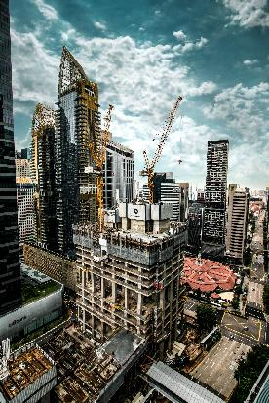
Images

liebherr-710-hcl-singapore-01.jpg
Deux grues à flèche relevable Liebherr participent actuellement à la construction de l’une des deux tours Central Boulevard Towers à Singapour.
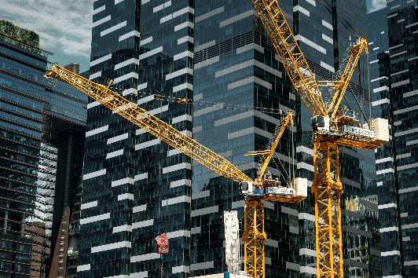

liebherr-710-hcl-singapore-02.jpg
Les grues 710 HC-L sont télescopées pour la première fois sur un système de tour 24 HC 1000 afin de gagner de la place.

Contact
Daniel Häfele
Communication globale
Téléphone : +49 7351/41 - 2330
E-mail : daniel.haefele@liebherr.com
Une publication de
Liebherr-Werk Biberach GmbH
Biberach / Allemagne
www.liebherr.com

